第２章　長野県の絶滅のおそれのある野生動植物

～長野県版レッドリスト（植物編）の改訂について～

１　レッドリストの目的

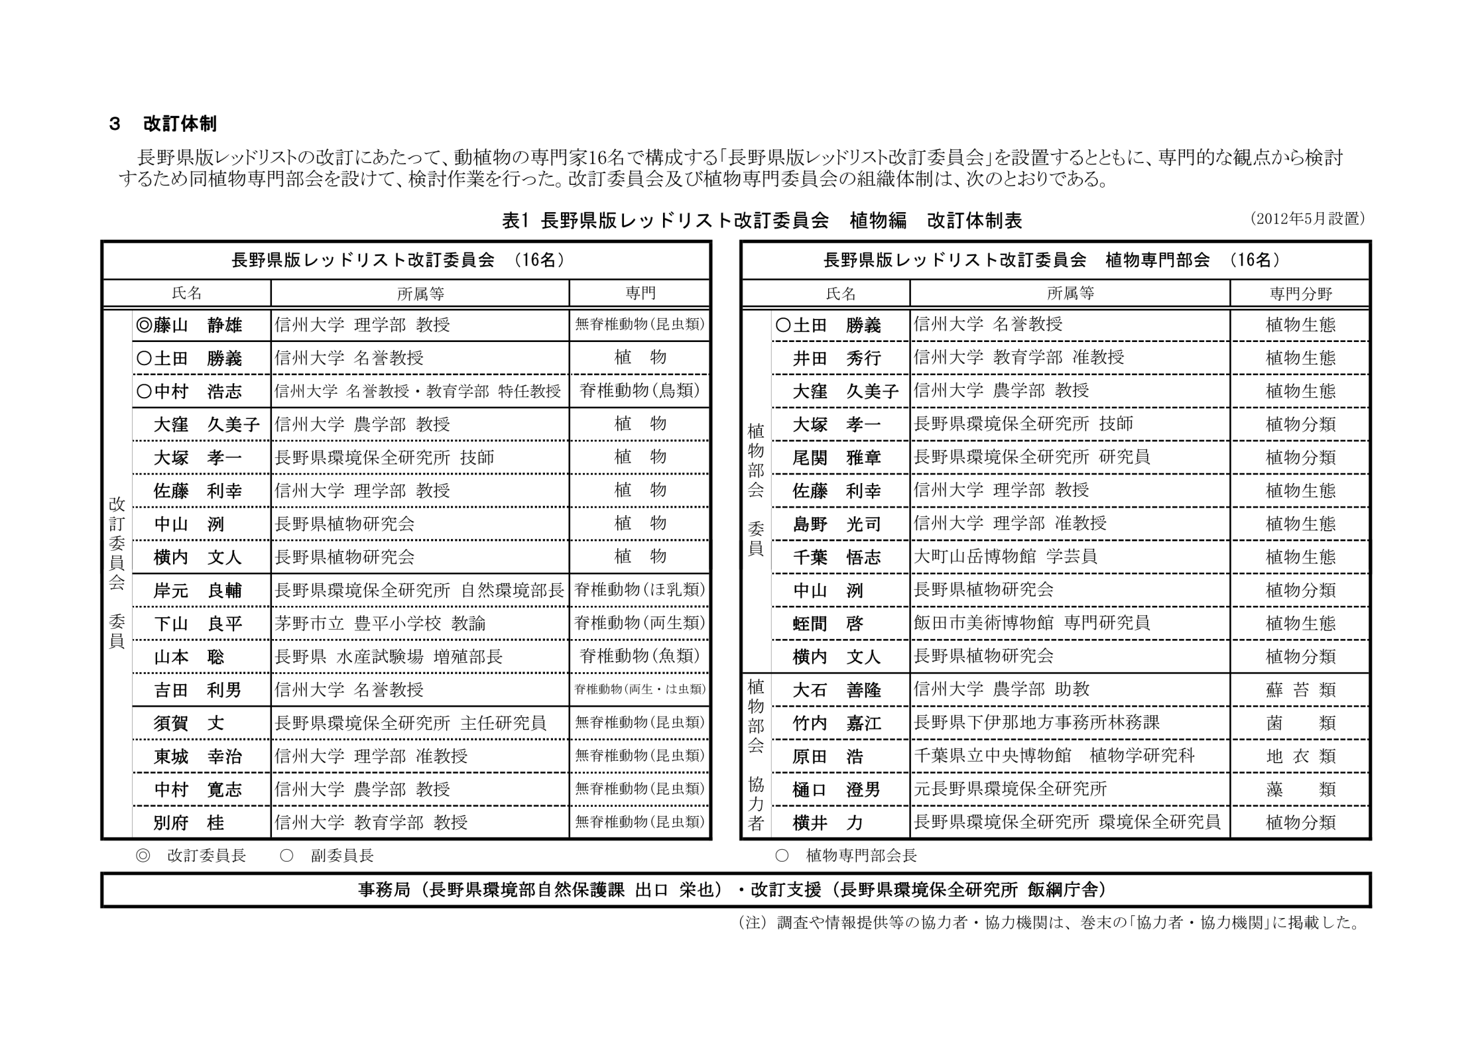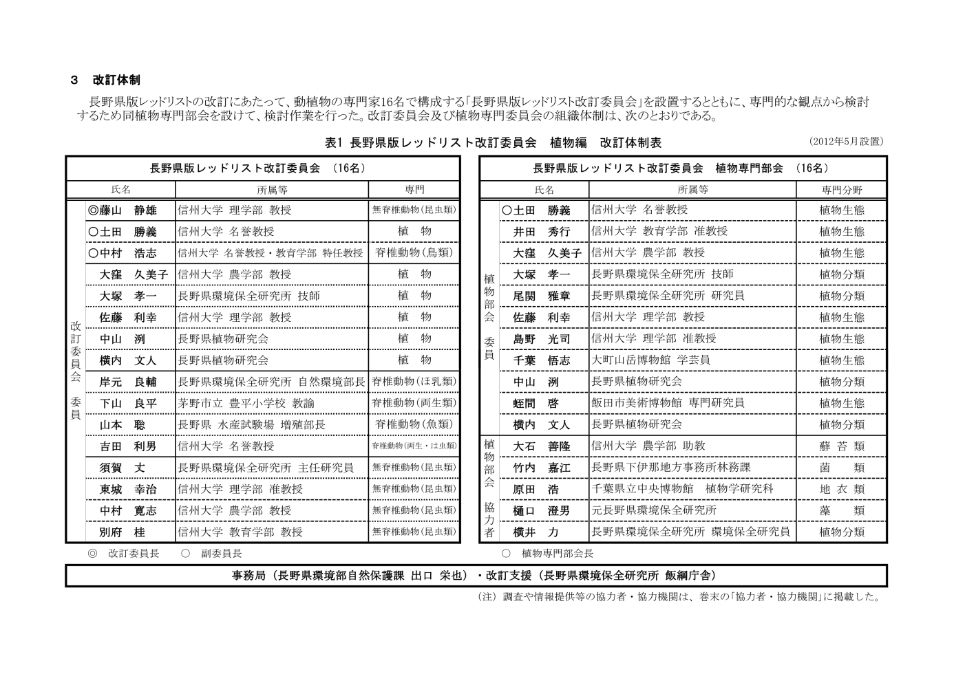 レッドリスト1)とは、絶滅のおそれのある野生動植物（長野県版では植物群落を含む）の種　の目録（リスト）をいう。詳しく表現すると『特定の地域に生息または生育する野生動植物について、「絶滅の危険性の高さの観点」から個々の種を段階別に評価・選定し、絶滅のおそれのある種として目録（リスト）にまとめたもの』である。

　長野県版レッドリストの作成目的は、長野県内での絶滅のおそれのある野生動植物について、　その現状を的確に把握し、一般への理解を広める基礎的な指標として活用することである。

　これまで、長野県では、2002年に維管束植物編（以下、長野県版レッドデータブック(2002)とする）、2004年に動物編（以下、同(2004)とする）、2005年に非維管束植物・植物群落編（以下、同(2005)とする）の長野県版レッドデータブック2)をそれぞれ発行し、絶滅のおそれのある動植物の目録を長野県版レッドリストとして公表した。

　その結果、レッドリストの掲載種について、行政や教育・研究機関、県民、NPO等に絶滅のおそれのある種の現状を広く知らせ、掲載種等への関心や理解を深める役割を担ってきた。

　また、事業者、環境コンサルタント等の開発行為やその計画を進める上で、自然との関わり方の検討に利用されてきた。

　この他に、種の保全に向けた取組みが地域の活性化にも役立ったり、生物多様性の保全に向けた様々な場面で活用されたりしてきた。

　なお、規制を伴う対策として、長野県版レッドデータブック(2002)に掲載された維管束植物のうち、52種類を「長野県希少野生動植物保護条例」での指定種とし、採取を原則禁止している。

1) **レッドリスト**：絶滅のおそれのある野生の動植物の種の目録(リスト)

　　　　　　　　 絶滅の危険性が高い順番に絶滅危惧I類(絶滅危惧IA類、絶滅危惧IB類）、

絶滅危惧II類、準絶滅危惧等に分けられる。

2) **レッドデータブック**：レッドリストの内容に種の特徴、生育環境、生育状況と絶滅危惧の

状況、特記事項、分布状況等の情報を加えたもの。

２　長野県版レッドリストの改訂の背景と改訂目的

　長野県では、「第１章　長野県の自然環境の概況」のとおり、地史的背景を反映した多様な　　自然環境に対応して、高山植物をはじめ県内固有種として局地的な環境に生息・生育している種も少なくない。

　これらを含めた長野県の野生動植物は、生物多様性国家戦略及び生物多様性ながの県戦略で指摘される4つの危機（①人間活動や開発による危機、②人間活動の縮小による危機、③人間により持ち込まれたものによる危機、④地球環境の変化による危機）による影響を受けている。

　この他、自然遷移等による環境変化等の影響を受けるなどして、野生動植物の生息・生育環境や個体数は、常に変動している。しかしながら、変動する野生動植物の状況を随時把握することは難しいため、定期的な調査等によって状況を捕え、動態を把握する必要がある。

　また、新産地の発見や調査データの蓄積、研究の発展等により、学術的価値の見直しや変更が行われることもあり、このような変化に対応するため、レッドリストやレッドデータブックは、適宜見直す必要がある。今回の改訂では、前回策定後の概ね10年間の自然環境を取り巻く変化を踏まえ作成することとした。

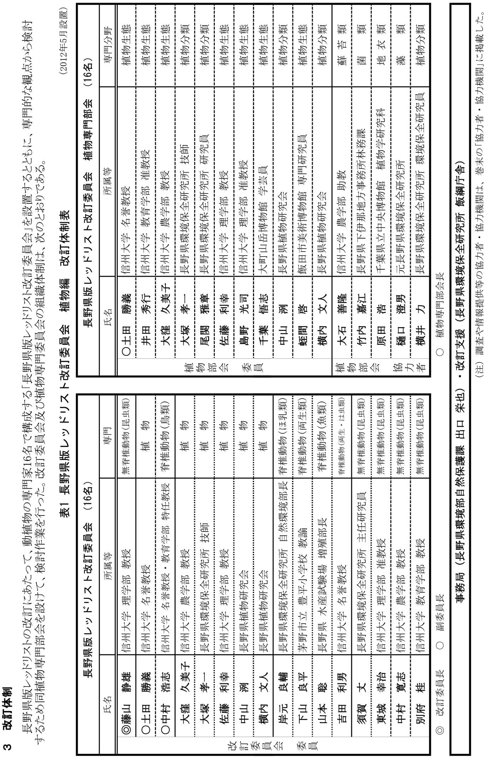

４　検討経過

　長野県版レッドリスト（植物編）の改訂に当たっては、2012年5月に設置した「長野県版レッドリスト改訂委員会」において、対象範囲やカテゴリー定義等の基本的な事項の検討を行った。

　また、同年に設置した「長野県版レッドリスト改訂委員会 植物専門部会」において、種の選定方法、調査方法及び分析・評価等について検討した上で現地調査等を行い、集積した情報を基にレッドリスト選定種の分析・評価等を経て、長野県版レッドリスト（植物編）の改訂　　　（以下、長野県版レッドリスト(2014)とする）に至っている。

表2　長野県版レッドリスト（2014）の検討経過

|  |  |  |
| --- | --- | --- |
| 年・年度 | 検討事項 | 開催日等 |
| 2012年～2013年  (24年度) | ・改訂内容・方法・共通事項の検討  ・各部門カテゴリー定義・調査票の検討  ・レッドリスト記載内容の検討    ・調査、情報収集方法の検討  ・カテゴリー定義の検討  ・調査票等の用語定義の検討  ・調査優先種の選出の検討  ・改訂検討対象種リストの検討  ・調査計画の検討 | 改訂委員会  　平成24年 5月17日  　平成25年 2月15日    植物専門部会  　平成24年 5月17日  　平成24年 8月24日  　平成24年12月 7日 |
| 2013年～  2014年  (25年度) | ・カテゴリー定義の各分野との調整・内容検討・承認  ・レッドリストの改訂冊子内容・構成の検討・承認  ・改訂リスト案へのパブリックコメント意見検討・承認    ・改訂リスト案の検討  ・改訂リスト案への県民意見の反映検討  ・レッドリストの改訂冊子・構成内容の検討  ・維管束植物の改訂リスト案に対する県民意見の募集  ・蘚苔類・藻類・地衣類・菌類・植物群落の改訂リスト案に  　対する県民意見の募集  ・長野県版レッドリスト(2014)の県ホームページでの公表  ・長野県版レッドリスト(2014)冊子の発行 | 改訂委員会  　平成25年 9月10日  　平成26年 2月12日    植物専門部会  　平成25年 8月23日  　平成25年11月 7日  　平成26年１月28日  　平成25年 9～10月  　平成25年11～12月    　平成26年 3月  　平成26年 3月 |

# ５　長野県版レッドリストの改訂にあたっての選定方法について

## (1)　維管束植物の選定対象と経過

長野県版レッドリストの対象となる維管束植物は、原則として「長野県植物誌」（長野県植物誌編纂委員会 1997）並びに同植物誌補遺の掲載種、標本記録及び文献で県内産が確認された種のなかで、長野県に生育する、もしくは過去に生育していたと判断される種（種、亜種、変種）とした。



図1長野県にかかる5倍メッシュ（614メッシュ）

　今回のレッドリスト改訂版の選定候補種は、長野県版レッドデータブック(2002)に掲載された種、県内で分布地点数が限定される種、専門部会委員等の調査・資料に基づく希少種及び絶滅危惧種、環境省版レッドリスト（2012）に掲載されていて長野県に生育する種とした。

　また、県内の分布地点数に基づく指標として、長野県版レッドデータブック(2002)と同様に、県内にかかる国土標準メッシュの5倍メッシュ（図1、約5km四方のメッシュで、全県で614メッシュとなる）で、50メッシュ以下であることを用いた。ただし、この分布メッシュ数に基づく抽出の際、高山植物については、既にその生育地について自然公園法等の保護対策がとられていることを考慮し、県内での生育地が極めて限定的であるもの以外は除外することとした。

　これらの選定候補種について、表 3 及び表 4 の要

件に基づきカテゴリー評価を行った。

## (2)　蘚苔類・藻類・地衣類・菌類の選定対象と経過

## 蘚苔類・藻類・地衣類・菌類の選定・評価の対象は、長野県内の体系的な分布情報の集積が十分ではないことから、原則として環境省版レッドデータブック(2000)、同レッドリスト(2012)に掲載されている種のなかで、既往の研究報告や文献調査、現地調査等に基づき、長野県に生育している、もしくは過去に生育していたと判断される種をその選定対象とした。さらに、植物専門部会協力者として、県内外の専門家に協力を仰いで調査等を実施し、専門的判断、知見や長野県の自然環境特性から追加すべきと考えられる種を加えて、長野県内での絶滅の危険性を評価した。

## (3)　植物群落の選定対象と経過

植物群落の選定・評価の対象は、環境庁(1978)の特定植物群落選定基準に基づいて選定さ

れている「特定植物群落」や「植物群落レッドデータ・ブック」（我が国における保護上重

要な植物種及び植物群落研究委員会植物群落分科会1996）において選定された植物群落、天

然記念物、長野県自然環境保全条例に基づく自然環境保全地域及び郷土環境保全地域内の植

物群落とし、この他に特定植物群落選定基準（環境庁1978）に準じた選定基準に対応する植

物群落を選定対象に加えた。

さらに、長野県内の植物群落体系（長野県植生図作成調査団 1979）に記載されている群落単位ではなく、具体的な分布地域（点）を有する群落個々をその選定対象とした。

なお、植物群落の種別として、「植物群落レッドデータ・ブック」（我が国における保護上重要な植物種及び植物群落研究委員会植物群落分科会1996）と同様に、単一の植物群落からなる「単一群落」の他、隣接して存在する複数の群落を含む一定の地域についても「群落複合」として取り扱うこととした。

また、植物専門部会員へのアンケートにより追加候補群落を選出し、文献調査、現地調査結果を基に植物専門部会で改訂候補群落の選定を検討した。

# ６　調査

　長野県版レッドリスト(2014)の選定と評価にあたって、維管束植物、蘚苔類、藻類、地衣類、菌類及び植物群落を対象として、その分布情報、生育状況及び生育地の現状に関する標本・文献調査、現地調査を行った。また、県ホームページを用いた、絶滅危惧種の分布情報の収集もあわせて行い、現地調査の参考とした。

## (1)　標本調査

　県内の維管束植物相に関する標本情報として、信州大学植物自然科学館(SHIN)を主とする標本情報（長野県植物誌資料集作成委員会 2005）のほか、長野県環境保全研究所標本庫(NAC)、飯田市美術博物館標本庫(ICMHE)の標本情報を利用した。

　また、国立科学博物館(TNS)、東京大学植物標本庫(TI)、京都大学(KYO)、金沢大学(KANA)、首都大学東京牧野標本館(MAK)、松本市山と自然博物館に収蔵されている県内産絶滅危惧種の標本調査を行った。

　地衣類の標本情報として、千葉県立中央博物館（CBM）の所蔵標本を調査し、その標本情報を利用した。

## (2)　文献調査

　維管束植物については、長野県植物誌（長野県植物誌編纂委員会（編）1997）、長野県植物誌資料集（長野県植物誌資料集作成委員会 2005）のほか、長野県による公共工事に伴う環境影響評価調査報告書、国土交通省による河川水辺の国勢調査報告書、県希少野生動植物保護条例に基づく保護監視員からの報告に含まれる植物分布情報をあわせて収集した。

　蘚苔類の文献調査としては、学術雑誌（The Journal of the Hattori Botanical Laboratoryや蘚苔類研究など）に発表された長野県の新産種や絶滅危惧種の産地情報を収集した。

　地衣類の文献調査としては、日本地衣学会会誌（Lichenology）に掲載された「都道府県別地衣類チェックリスト(5), 中部地方」（山本 2009）の長野県部分を参照するとともに、学術誌等あらゆる出版物に掲載された長野県産種の情報の収集に努めた。

　藻類、菌類については、学術誌等に記載された長野県の新産種や絶滅危惧種の産地情報を収集した。

## (3)　現地調査

　 現地調査は、長野県版レッドリスト(2014)への選定が検討される植物について、そのカテ

ゴリー評価に必要な、分布情報並びに生育状況に関する情報を蓄積するとともに、将来にわ

たりその生育状況をモニタリングしていくための基礎情報の取得を目的として2012～2013年

に実施した。

　 調査は、植物専門部会員及び部会協力者のほか、県内10地区に部会員以外の植物研究者に

委嘱した改訂調査推進員、植物専門部会員依頼の調査協力者、長野県希少野生動植物保護条

例に基づく保護監視員の協力により行われた。

ア　維管束植物

　維管束植物の現地調査にあたっては、長野県版レッドリスト改訂 調査票（維管束植物）

を用いて、長野県版レッドデータブック(2002)刊行の際に作成した絶滅危惧種の現地調査票

に記述されている分布地点の再調査を行ったほか、新規の調査地点においても生育状況（調

査地の位置情報、生育地の大きさ、生育地内の現存数及び分布状態、生育地の状況、絶滅の

危険性の主要因）を調査した。また、選定候補種のなかから、以下の条件を勘案して、より

優先的に現地調査を行う65種を抽出し、調査資料の収集に努めた。

(ア)　標本により県内産や誤同定の有無を確認する必要がある種

(イ)　環境省版レッドリスト(2012)で絶滅の危険性が増大した県産種

(ウ)　長野県版レッドリスト(2014)の選定候補種で、環境省版レッドリスト(2012)に選定されている種

(エ)　地域個体群として長野県版レッドリスト(2014)に選定を検討する必要がある種

(オ)　その他、専門部会員より現地調査の必要性が指摘された種

　現地調査の結果、計373種類について、のべ992ヶ所の生育地が調査された。この現地調査により、改訂版レッドリスト選定種の分布情報が補われたほか、その個体数の増減、絶滅危惧の要因に関する情報が得られた。

イ　蘚苔類

　蘚苔類については、長野県版レッドデータブック(2005)と環境省版レッドリスト(2012)

に掲載されている種に加え、レッドリストには掲載されていないが希少であると考えられた

種を現地調査の対象とした。これらの種について現地の生育状況を把握するとともに、絶滅

の危険性についても評価を行った。この現地調査により、改訂レッドリスト掲載種の分布情

報が補われたほか、その個体数の増減、絶滅危惧の要因に関する情報が得られた。

ウ　藻類

藻類の調査として、長野県版レッドデータブック(2005)における湖沼等の主要な調査水域

を改めて調査したほか、新たに湿原、湧水、水田、水路等を調査し、合計38水域で、生育の

現状あるいは過去の分布と変遷等の情報が得られた。

エ　地衣類

　 地衣類については、掲載種と選定が検討される種が多数生育すると推定される高山地域を

主な調査対象地域とし、掲載種と選定が検討される種に加え、全地衣類種の生育状況を把握

するよう努めた。地衣類は同定が困難な種が多いため標本による確認が必要であることから、

希少種の保全に配慮しながら生育する全種の標本の収集を試みた。

　 現地調査により約1,000点の標本を収集するとともに、生育地の状況を写真として記録し

た。収集標本について形態と化学成分について調査した形質に基づいて同定した。これらに

よって、改訂レッドリスト掲載種の分布情報が補われたほか、その個体数の増減、絶滅危惧

の要因に関する情報が得られた。

オ　菌類

菌類については、長野県版レッドデータブック(2005)刊行の際に作成した絶滅危惧種の分

布地点の再調査を行ったほか、環境省版レッドリスト(2012)で絶滅の危険性が増大した県産

種について、無作為に抽出した新規調査地点において生育状況（調査地の位置情報、生育地

の大きさ、生育地内の現存数及び分布状態、生育地の状況、絶滅の危険性の主要因）を調査

した。

カ　植物群落

　 長野県版レッドデータブック（2005）の選定基準を基に、植物専門部会員へのアンケート

により追加候補群落を選出し、現地調査を実施した。

７　評価

　長野県版レッドリスト(2014)では、絶滅の危険度をしめす基準として、環境省のレッドリストカテゴリー（環境省 2012）を準用し、表3のとおりカテゴリー定義を定めた（植物群落については、独自にカテゴリーを設定したため、「V 植物群落」で別に扱う）。

　このカテゴリーでは、絶滅の危険性の高いものから絶滅危惧IA類(CR)、絶滅危惧IB類(EN)、絶滅危惧II類(VU)、準絶滅危惧(NT)の順となっている。長野県では、このうち、絶滅危惧IA類(CR)、絶滅危惧IB類(EN)、絶滅危惧II類(VU)、準絶滅危惧(NT)を「長野県において絶滅のおそれのある種」とした。

　なお、環境省版レッドリスト（2012）では、絶滅危惧IA類(CR)、絶滅危惧IB類(EN)、絶滅危惧II類(VU)について、「絶滅のおそれのある種」として位置づけられている。

　また、今回のレッドリスト改訂にあたり、植物編、動物編共通のカテゴリー定義を設定することとし、長野県版レッドデータブック(2002,2004,2005)のカテゴリー定義を以下のとおり修正した。

　付属資料「留意種(N)」は、これまで動物編でのみ扱われていたが、その定義を「県内でレッドリストのカテゴリーまたは絶滅のおそれのある地域個体群に該当しない種で、国のレッドリストに記載されているもの」とした上で、植物編、動物編共通のカテゴリーとして設定することとした。

　付属資料「希少雑種(RH)」は、維管束植物編でのみ設定していたが、このカテゴリーを廃することとした。ただし、雑種のうち、長野県内において地域的に孤立しており、地域レベルでの絶滅のおそれが高いものについては、付属資料「絶滅のおそれのある地域個体群（LP）」において扱うこととした。

　各カテゴリーの要件についても、環境省版レッドリストカテゴリー(2012)に準拠したが、維管束植物については、長野県の植物相の現状を考慮して、専門部会及び改訂委員会で検討し定めたカテゴリーの具体的要件を別に定めた（表 4）。その際、県内に生育する植物の個体数や減少率については、十分に資料が得られないため、カテゴリー評価における定量的基準として、メッシュ数に基づく生育面積を指標とする要件を用いることとした。メッシュ数の算出単位となるメッシュは、前述の5倍メッシュとした（図 1）。

　維管束植物以外の蘚苔類、藻類、地衣類、菌類は、長野県版レッドデータブック(2005)では主に情報の不足から、絶滅危惧I類とII類の区別を行わず、それらをあわせて絶滅危惧(CR+EN+VU)とした。今回の改訂において、蘚苔類、藻類、菌類は、長野県内の生育状況の知見を加え、絶滅危惧I類（CR+EN）とII類(VU)の区別を行うこととし、長野県版レッドデータブック(2005)の掲載種のカテゴリー変更を行った。

　さらに、県外からの移動分散のある種については、カテゴリー定義に基づく評価の際、IUCN (2003)を準用して、カテゴリーの判定結果を、下記の追加要件により変更することとした。

ア　県内で繁殖している種

|  |  |
| --- | --- |
| 県外からの移動分散が減少傾向にあり、県内の繁殖地の状況が悪化しつつある種 | ランクを上げる |
| 県外からの移動分散は減少傾向にあるが、県内の繁殖地の状況は悪化していない種 | ランク変更なし |
| 県外からの移動分散が減少傾向にない種 | ランクを下げる |

イ　県内で繁殖していない種

|  |  |
| --- | --- |
| 県外もしくは県内の生息環境が悪化している種、あるいは県外の繁殖個体群から移動分散が見込めない種 | ランク変更なし |
| 県内外の生息環境の悪化がなく、県外の繁殖個体群からの移動分散が見込める種 | ランクを下げる |

表 3 長野県版レッドリストカテゴリー定義(2014)〔環境省版カテゴリー定義（2012）に準拠〕

|  |  |  |  |  |  |
| --- | --- | --- | --- | --- | --- |
| 区分及び基本概念 | | 定性的要件 | | | 定量的要件 |
| 絶滅  Extinct (EX)  長野県内において絶滅 したと考えられる種 | | 過去に長野県内で生息・生育したことが確認されており、国内での生息・生育状況の如何を問わず、県内においては飼育・栽培下を含め、既に絶滅したと考えられる種 | | |  |
| 野生絶滅  Extinct in the Wild (EW)  飼育・栽培下でのみ存続 している種 | | 過去に長野県内で生息・生育したことが確認されており、国内での生息・生育状況の如何を問わず、県内において飼育・栽培下では存続しているが、野生では既に絶滅したと考えられる種  【確実な情報があるもの】  ①信頼できる調査や記録により、既に野生で 絶滅したことが確認されている。  ②信頼できる複数の調査によっても、生息・ 生育が確認できなかった。  【情報量が少ないもの】  ③過去50年間前後の間に、信頼できる生息・ 生育の情報が得られていない。 | | |  |
| 絶  滅  危  惧  T  H  R  E  A  T  E  N  E  D | 絶滅危惧I類  (CR+EN)  長野県内において 絶滅の危機に瀕している種  現在の状態をもたらした圧迫要因が引き続き作用する場合、野生での存続が困難なもの。 | 次のいずれかに該当する種  【確実な情報があるもの】  ①既知のすべての個体群 で、危機的水準にまで減少している。  ②既知のすべての生息・生育地で、生息条件が著しく悪化している。  ③既知のすべての個体群が その再生産能力を上回る 捕獲・採取圧にさらされている。  ④ほとんどの分布域に交雑 のおそれのある別種が侵入している。  【情報量が少ないもの】  ⑤それほど遠くない過去 (30～50年)の生息・生育記録がなく、その後信頼すべき調査が行われていないため、絶滅したかどうかの判断が困難なもの。 | 絶滅危惧IA類  Critically Endangerd　(CR)  ごく近い将来における野生での絶滅の危険性が極めて高いもの。 | 絶滅危惧IA類　(CR)  A. 次のいずれかの形で個体群の減少がみられる場合。  1. 最近10年間もしくは3世代のどちらか長い期間を通じて、80％以上の減少があったと推定される。  2. 今後10年間もしくは3世代のどちらか長い期間を通じて、80％以上の減少があると予測される。  B. 出現範囲が100k㎡未満もしくは生息・生育地面積が10k㎡未満であると推定されるほか、次のうち2つ以上の兆候がみられる場合。  1. 生息・生育地が過度に分断されているか、ただ1ヶ所の地点に限定されている。  2. 出現範囲、生息・生育地面積、成熟個体数等に継続的な減少が予測される。  3. 出現範囲、生息・生育地面積、成熟個体数等に極度の減少がみられる。  C. 個体群の成熟個体数が250未満であると推定され、さらに次のいずれかの条件が加わる場合。  1. 3年間もしくは1世代のどちらか長い期間に25％以上の継続的な減少が推定される。  2. 成熟個体数の継続的な減少が観察、もしくは推定・予測され、かつ個体群が構造的に過度の分断を受けるか全ての個体が1つの亜個体群に含まれる状況にある。  D. 成熟個体数が50未満であると推定される個体群である場合。  E. 数量解析により、10年間、もしくは3世代のどちらか長い期間における絶滅の可能性が50％以上と予測される場合。 | |
| 区分及び基本概念 | | | 定性的要件 | | 定量的要件 | |  | |
| 絶  滅  危  惧  T  H  R  E  A  T  E  N  E  D | |  |  | 絶滅危惧IB類  Endangerd (EN)  IA類ほどではないが、近い将来における野生での絶滅の危険性が高いもの | 絶滅危惧IB類　(EN)  A. 次のいずれかの形で個体群の減少がみられる場合。  1. 最近10年間もしくは3世代のどちらか長い期間を通じて、50％以上の減少があったと推定される。  2. 今後10年間もしくは3世代のどちらか長い期間を通じて、50％以上の減少があると予測される。  B. 出現範囲が5,000k㎡未満もしくは生息・生育地面積が500k㎡未満であると推定されるほか、 次のうち2つ以上の兆候が見られる場合。  1. 生息地が過度に分断されているか、5以下の地点に限定されている。  2. 出現範囲、生息地面積、成熟個体数等に継続的な減少が予測されている。  3. 出現範囲、生息地面積、成熟個体数等に極度の減少がみられる。  C. 個体群の成熟個体数が2,500未満であると推定され、さらに次のいずれかの条件が加わる場合。  1. 5年間もしくは2世代のどちらか長い期間に20％以上の継続的な減少が推定される。  2. 成熟個体数の継続的な減少が観察、もしくは推定・予測され、かつ個体群が構造的に過度の分断を受けるか全ての個体が1つの亜個体群に含まれる状況にある。  D. 成熟個体数が250未満であると推定される個体群である場合。  E. 数量解析により、20年間、もしくは5世代のどちらか長い期間における絶滅の可能性が20％以上と予測される場合。 | |
| 区分及び基本概念 | | | 定性的要件 | | | 定量的要件 |
| 絶  滅  危  惧  T  H  R  E  A  T  E  N  E  D | | 絶滅危惧II類  Vulnerable （VU)  長野県内において絶滅の危険が増大している種  現在の状態をもたらした圧迫要因が引き続き作用する場合、近い将来「絶滅危惧Ⅰ類」のカテゴリーに移行することが確実と考えられるもの。 | 次のいずれかに該当する種  【確実な情報があるもの】  ①大部分の個体群で個体数が大幅に減少している。  ②大部分の生息地で生息条件が明らかに悪化しつつある。  ③大部分の個体群がその再生産能力を上回る捕獲・採取圧にさらされている。  ④分布域の相当部分に交雑可能な別種が侵入している。 | | A. 次のいずれかの形で個体群の減少がみられる場合。  1. 最近10年間もしくは3世代のどちらか長い期間を通じて、20％以上の減少があったと推定される。  2. 今後10年間もしくは3世代のどちらか長い期間を通じて、20％以上の減少があると予測される。  B. 出現範囲が20,000k㎡未満もしくは生息・生育地面積が2,000k㎡未満であると推定され、次のうち2つ以上の兆候が見られる場合。  1. 生息地が過度に分断されているか、10以下の地点に限定されている。  2. 出現範囲、生息地面積、成熟個体数等について、継続的な減少が予測される。  3. 出現範囲、生息地面積、成熟個体数等に極度の減少がみられる。  C. 個体群の成熟個体数が10,000未満であると推定され、さらに次のいずれかの条件が加わる場合。  1. 10年間もしくは3世代のどちらか長い期間内に10％以上の継続的な減少が推定される。  2. 成熟個体数の継続的な減少が観察、もしくは推定・予測され、かつ個体群が構造的に過度の分断を受けるか全ての個体が1つの亜個体群に含まれる状況にある。  D. 個体群が極めて小さく、成熟個体数が1,000未満と推定されるか、生息・生育地面積あるいは分布地点が極めて限定されている場合。  E. 数量解析により、100年間における絶滅の可能性が10％以上と予測される場合。 | | |
| 準絶滅危惧  Near Threatened  (NT)  長野県内において 存続基盤が脆弱な種  現時点での絶滅危険度は小さいが、生息条件の変化によっては｢絶滅危惧｣として上位ランクに移行する要素を有するもの。 | 次に該当する種  生息状況の推移から見て、種の存続への圧迫が強まっていると判断されるもの。具体的には、分布域の一部において、次のいずれかの傾向が顕著であり、今後さらに進行するおそれがあるもの。  a) 個体数が減少している。  b) 生息条件が悪化している。  c) 過度の捕獲・採取圧による圧迫を受けている。  d) 交雑可能な別種が侵入している。 | |  | | |
| 情報不足  Data Deficient (DD)  長野県内において評価するだけの情報が不足している種 | | | 次に該当する種  環境条件の変化によって、容易に絶滅危惧のカテゴリーに移行し得る属性(具体的には、次のいずれかの要素)を有しているが、生息状況をはじめとして、ランクを判定するに足る情報が得られていない種  a) どの生息地においても生息密度が低く希少である。  b) 生息地が局限されている。  c) 生物地理上、孤立した分布特性を有する（分布域がごく限られた固有種等）。  d) 生活史の一部または全部で特殊な環境条件を必要としている。 | |  | | |

● 付属資料１

|  |  |  |  |
| --- | --- | --- | --- |
|  | 区分及び基本概念 | 定性的要件 | 定量的要件 |
| 絶滅のおそれのある  地域個体群 | 次のいずれかに該当する地域個体群 |  |
|
|  | Threatened Local  Population (LP)  長野県内において地域的に孤立している個体群で、絶滅のおそれが高いもの。 | ①生息状況、学術的価値等の観点から、レッドデータブック掲載種に準じて扱うべきと判断される種の地域個体群で、長野県内で生息域が孤立しており、地域レベルで見た場合絶滅に瀕しているかその危険が増大していると判断されるもの。  ②地方型としての特徴を有し、生物地理学的観点からみて重要と判断される地域個体群で、長野県内で絶滅に瀕しているか、その危険が増大していると判断されるもの。 |  |

● 付属資料２

|  |  |  |  |
| --- | --- | --- | --- |
|  | 区分及び基本概念 | 定性的要件 | 定量的要件 |
| 留意種  Noteworthy (N)  長野県内において絶滅危  惧の対象種ではないが、  特殊な事情を有するため、留意するべき種 | 県内でレッドリストのカテゴリーまたは絶滅のおそれのある地域個体群に該当しない種で、国のレッドリストに記載されている種 |  |

表 4 長野県版レッドリスト（2014）の維管束植物におけるカテゴリーの具体的要件

|  |  |
| --- | --- |
| カテゴリー | 具体的要件 |
| 絶滅 (EX) | 次のいずれかに該当する種  (1)　既知の生育地で確実に絶滅が確認された種  (2)　過去に標本が採取されているが、過去30～50年間に確認も標本の採取もなされておらず、絶滅したと考えられる種 |
| 野生絶滅 (EW) | 過去に長野県で生育したことが確認されており、栽培下では存続しているが、野生では既に絶滅したと考えられる種 |
| 絶滅危惧IA類 (CR) | 次のいずれかに該当する種  (1)　出現メッシュ数が1の種  (2)　生育地が1～2ヶ所で、いずれの生育地においても個体数が少ない種  (3)　生育地は3ヶ所以上あるが、生育地が明らかとなると採取圧等により絶滅の可能性が高い種  (4)　生育地（既に保護対策がとられている場合を含む）の環境変化が生じやすく、絶滅のおそれが高い種  (5)　過去30～50年間に標本が採取され、その後信頼できる情報に欠けるが、現在も生存の可能性があると考えられる種 |
| 絶滅危惧IB類 (EN) | 次のいずれかに該当する種  (1)　出現メッシュ数が、2～5の種  (2)　現在の生育環境がさらに悪化すると、極端に個体数が減少するか、絶滅のおそれが高い種  (3)　採取圧によって個体数が減少し、絶滅のおそれが高い種  (4) 生育地は保護されているが、個体数が少ない種（高山植物を含む） |
| 絶滅危II類 (VU) | 次のいずれかに該当する種  (1)　出現メッシュ数が、6～10の種  (2)　絶滅危惧I類ほどではないが、生育地の環境変化等により、個体数が次第に減少していると思われる種 |
| 準絶滅危惧 (NT) | 次のいずれかに該当する種  (1)　出現メッシュ数が、11以上の種  (2)　生育地において、生育環境の悪化、採取圧などにより、種の存続が圧迫され、今後さらに個体数の減少が進行するおそれのあると思われる種 |
| 情報不足 (DD) | 絶滅危惧のカテゴリーに移行する可能性を有しているが、生育状況をはじめとして、カテゴリー評価を行うための情報が不足している種 |

# ８　レッドリスト掲載種の概要

## (1)　維管束植物

　長野県版レッドリスト(2014)では、絶滅18種、野生絶滅1種、長野県内において絶滅のおそれのある種（絶滅危惧IA類、絶滅危惧IB類、絶滅危惧II類、準絶滅危惧）804種、情報不足59種と、付属資料として絶滅のおそれのある地域個体群に1個体群、留意種に12種が選定され、合計895種・個体群が選定された（表 5 合計）。絶滅のおそれのある種は804種で、長野県に生育する在来植物約3,000種のおよそ27％であった（表 5 小計）。

　長野県版レッドリスト(2014)の掲載種（付属資料を除く）のうち、環境省版レッドリスト(2012)に掲載されている種は369種で、長野県独自に選定された種は513種（レッドリスト掲載種（付属資料を除く）の58％）であった。

　また、今回の改訂では、付属資料を除き、前回のレッドリストより掲載種数が25種増加した（新規追加：68種、希少雑種から絶滅危惧種への変更：1種、前回のレッドリストから除外：37種（カテゴリー自体が除外された希少雑種を除く）、付属資料（留意種）へ変更：7種）。

　長野県絶滅種では、前回絶滅種とした31種のうち、これまでに7種（ジロボウエンゴサク、スギナモ、コケリンドウ、ホソバノシバナ、ムカゴソウ、アイナエ、マメダオシ）が県内で生育していること、もしくは近年の標本が確認されたことから評価が変更された。また同様に前回絶滅種としたアイズヒメアザミは、栽培個体が確認されたことから、野生絶滅に変更された。

**表 5 　長野県版レッドリスト(2014)カテゴリー別集計表**　　（単位：種・個体群)

|  |  |  |  |  |  |  |  |  |  |  |  |  |  |  |  |  |  |  |  |  |  |  |
| --- | --- | --- | --- | --- | --- | --- | --- | --- | --- | --- | --- | --- | --- | --- | --- | --- | --- | --- | --- | --- | --- | --- |
|  | | | | **維管束植物** | | | **蘚苔類** | | **藻類** | | | | | **地衣類** | | | | **菌類** | | **計** | | |
| 2002 | **2014** | | 2005 | **2014** | 2005 | | **2014** | | | 2005 | | **2014** | | 2005 | **2014** | 2005 | | **2014** |
|  |  | 絶　　滅　(EX) | | 31 | **18** | | 0 | **0** | 1 | | **1** | | | 0 | | **0** | | 0 | **0** | 32 | | **19** |
|  | 野生絶滅　(EW) | | 0 | **1** | | 0 | **0** | 2 | | **1** | | | 0 | | **0** | | 0 | **0** | 2 | | **2** |
|  |  | **絶滅のおそれのある種** |  |  | |  |  |  | |  | | |  | |  | |  |  |  | |  |
|  |  | 絶滅危惧(CR+EN+VU) | (640) | **(638)** | | 80 | **(90)** | 11 | | **(14)** | | | 32 | | **36** | | 3 | **(3)** | (766) | | **(781)** |
|  |  | 絶滅危惧I類(CR+EN) | [504] | **[492]** | | - | **[37]** | - | | **[12]** | | | - | | **-** | | - | **[3]** | [504] | | **[544]** |
|  |  | 絶滅危惧IA類(CR) | 280 | **271** | | - | **-** | - | | **-** | | | - | | **-** | | - | **-** | 280 | | **271** |
|  |  | 絶滅危惧IB類(EN) | 224 | **221** | | - | **-** | - | | **-** | | | - | | **-** | | - | **-** | 224 | | **221** |
|  |  | 絶滅危惧II類(VU) | 136 | **146** | | - | **53** | - | | **2** | | | - | | **-** | | - | **-** | 136 | | **201** |
|  |  | 準絶滅危惧 (NT) | 119 | **166** | | 4 | **10** | 0 | | **2** | | | 36 | | **32** | | 24 | **24** | 183 | | **234** |
|  |  | **小計** | **759** | **804** | | **84** | **100** | **11** | | **16** | | | **68** | | **68** | | **27** | **27** | **949** | | **1,015** |
|  |  | 前回との比較 | +45 | | | +16 | | +5 | | | | | ±0 | | | | ±0 | | +66 | | |
|  | 情報不足 (DD) | | 67 | **59** | | 3 | **17** | 0 | | **0** | | | 14 | | **38** | | 68 | **68** | 152 | | **182** |
|  | **①レッドリスト掲載種合計** | | **857** | **882** | | **87** | **117** | **14** | | **18** | | | **82** | | **106** | | **95** | **95** | **1,135** | | **1,218** |
|  | **付属資料** | | |  |  | |  |  |  | |  | | |  | |  | |  |  |  | |  |
|  | 絶滅のおそれのある地域個体群(LP) | | - | | **1** | - | **-** | | - | | **-** | - | | **-** | | - | | **-** | - | **-** | |
|  | 留意種　　(N) | | - | | **12** | - | **1** | | - | | **0** | - | | **0** | | - | | **0** | - | **1** | |
|  | 希少雑種　(RH) | | 135 | | **-** | - | **-** | | - | | **-** | - | | **-** | | - | | **-** | - | **-** | |
|  | **②付属資料掲載種合計** | | **135** | | **13** | **0** | **1** | | **0** | | **0** | **0** | | **0** | | **0** | | **0** | **0** | **1** | |
|  |  | **合計（①+②）** | | **992** | | **895** | **87** | **118** | | **14** | | **18** | **82** | | **106** | | **95** | | **95** | **1,135** | **1,219** | |

（　）は絶滅危惧I類とII類の合計数、[　]は絶滅危惧IA類とIB類の合計数

　長野県内において絶滅のおそれのある種では、前回の長野県版レッドリスト(2002)と同様に園芸採取圧の高いラン科植物が84種（県内産ラン科自生種の約80％）と最も多く選定された。そのうち、およそ半数の43種が絶滅危惧IA類に評価されており、ラン科植物の絶滅のおそれが依然として高いことが示された（表 6）。

　長野県版レッドリスト(2014)への新規追加種として、湿地に生育するイトハコベ、河辺に生育するスナジスゲなど長野県新産種でかつ、生育基盤が脆弱な種のほか、エゾサカネラン、チチブヤナギなど産地狭小な種が選定された。ほかに、ハルリンドウ、センブリ、ユウスゲなど草原に生育する種、アゼトウガラシ、アオガヤツリなど水田環境に多く生育する種、レンゲショウマ、ミヤコアザミ、ホザキイチヨウランなどニホンジカ等の動物食害による減少が危惧される種が追加された。一方、今回の長野県版レッドリスト(2014)で除外された種としては、旧山口村（2005年2月13日に岐阜県中津川市に編入）のみに生育していたハンカイソウ、シソクサなどのほか、生態情報（外来種）に基づくオオバメドハギ、近年の植物分類学的知見により雑種とされるアイノコイトモなどがあった。

表 6 　長野県版レッドリスト(2014年) 維管束植物のカテゴリー別集計表　　（単位：種・個体群)

|  |  |  |  |  |  |  |  |  |
| --- | --- | --- | --- | --- | --- | --- | --- | --- |
|  | | シダ植物 | 種子植物 | | | | | **計** |
| 裸子植物 | 被子植物 | | | |
| 双子葉類 | | 単子葉類 | ラン科※ |
| 離弁花類 | 合弁花類 |
| 絶　　滅　　 (EX) | | 2 | 0 | 3 | 8 | 5 | (1) | **18** |
| 野生絶滅 (EW) | | 0 | 0 | 0 | 1 | 0 | (0) | **1** |
| **絶滅のおそれのある種** | | | | | | | | |
|  | 絶滅危惧IA類 (CR) | 20 | 2 | 82 | 53 | 114 | (43) | **271** |
|  | 絶滅危惧IB類 (EN) | 37 | 0 | 63 | 47 | 74 | (19) | **221** |
|  | 絶滅危惧II類 (VU) | 10 | 3 | 45 | 46 | 42 | (9) | **146** |
|  | 準絶滅危惧　 (NT) | 9 | 2 | 69 | 47 | 39 | (13) | **166** |
|  | **小計** | **76** | **7** | **259** | **193** | **269** | **(84)** | **804** |
| 情報不足 　 (DD) | | 7 | 1 | 25 | 9 | 17 | (2) | **59** |
| ①レッドリスト掲載種数合計 | | 85 | 8 | 287 | 211 | 291 | (87) | **882** |
| 付属資料 | | | | | | | | |
| 絶滅のおそれのある地域個体群(LP) | | 0 | 0 | 1 | 0 | 0 | (0) | **1** |
| 留意種 (N) | | 1 | 0 | 7 | 3 | 1 | (0) | **12** |
| ②付属資料掲載種数合計 | | 1 | 0 | 8 | 3 | 1 | (0) | **13** |
| 合計 (①＋②) | | 86 | 8 | 295 | 214 | 292 | (87) | **895** |

※：単子葉類植物中の内数

## (2)　維管束植物以外（蘚苔類・藻類・地衣類・菌類）

　蘚苔類・藻類・地衣類・菌類では、絶滅1種、野生絶滅1種、絶滅のおそれのある種（絶滅危惧I・II類、準絶滅危惧）211種、情報不足123種が選定された（表 5）。ほかに付属資料として、蘚苔類で留意種に1種が選定された（表 5）。今回改訂された長野県版レッドリスト(2014)の掲載種（付属資料を除く）では、長野県版レッドリスト(2005)より掲載種数が58種増加した（増加種数の内訳は、蘚苔類：30、藻類：4、地衣類：24、菌類：0）。

　長野県絶滅種には、藻類のキザキフラスコモが前回のレッドリストより引き続き選定された。長野県版レッドリスト(2005)で野生絶滅とされた2種、藻類のホシツリモとキヌフラスコモのうち、キヌフラスコモは2011年の調査で飯山市の湖沼で確認されたことから絶滅危惧I類に変更された。

　今回の改訂された長野県版レッドリスト(2014)に追加された種には、蘚苔類で生育地点数の減少が懸念されるリシリゼニゴケ（前回のレッドリストではヤツガタケゼニゴケとして記載）、ミゾゴケモドキなど、藻類でミルフラスコモ、ホソカワモズクなど、地衣類で産地が狭小なキソウロコゴケ、クイシイワタケや、まとまった生育地で大きく減少していることが確認されたナガサルオガセなどがあった。

## (3)　植物群落

　長野県内において存続が危惧される植物群落は、単一群落が77、群落複合が27で、計104群落となった（表 7）。

　なお、環境庁（当時）による「特定植物群落」では、長野県内で101群落、「植物群落レッドデータ・ブック」（我が国における保護上重要な植物種および植物群落研究委員会植物群落分科会 1996）では、同じく164群落（単一群落；107群落複合；57、単一群落数には群落複合を形成する複数の群落が含まれる）が指定されており、本書に掲載した植物群落の多くは、これらにも含まれるが、県版レッドリスト独自に選定された植物群落もある。

　今回の改訂では、14群落（単一群落：9、群落複合：5）が新規追加された。

　また、前回のレッドリストに掲載していた群落のうち2群落が隣接地の群落と統合されたことにより2群落の減少となり、計12群落の増加となった。

　単一群落の群落タイプ（群系）別にみると、ブナ林を中心とした冷温帯落葉広葉高木林が最も多くなり（13群落）、ついでウラジロモミ、サワラ、ヒノキ林などからなる温帯針葉高木林となっている（12群落）。

　群落複合では、石灰岩植生が最も多く（8群落）、ついで高層湿原植生が多くなった（6群落）。

　新規に追加された群落では、ほかに亜高山針葉高木林（2群落）、低層湿原（2群落）、ススキ草原（2群落）、火山高原（1群落）、社寺林（1群落）があった。

　総合評価において、植物群落保護上の重要性がきわめて高いAランクには、104群落中23群落（単一群落；13、群落複合；10）が選定された。このAランクに評価された植物群落（単一群落）には、タルマイスゲ群落（南牧村）など、「産地が県内では局所的な群落」、セキショウモ群落（大町市）など、水湿性地に形成され「立地環境が悪化している群落」などが、前回のレッドリストから引き続き含まれる。また、複数の群落により構成され群落複合では、石灰岩植物群落や蛇紋岩植物群落など、「特殊岩石地に形成される群落」が多く含まれる。

なお、今回の改訂で、霧ヶ峰高原のススキ群落については、ニホンジカ等による草原生植物への採食圧の増加にともない、「保護対策の緊急性」が高まっているとして、評価が見直されAランクに変更となった。

　新規追加された群落では、Aランクに評価された群落はなかった。

表 7 　長野県レッドリスト(2014)　植物群落のカテゴリー別集計表　　　　（単位：群落)

|  |  |  |  |  |  |  |  |  |  |
| --- | --- | --- | --- | --- | --- | --- | --- | --- | --- |
| 評 価 | 単一群落 | | | 複合群落 | | | 計 | | |
| 2005年 | **2014年** | 増減 | 2005年 | **2014年** | 増減 | 2005年 | **2014年** | 増減 |
| Aランク | 12 | **13** | +1 | **12** | **10** | -2 | 24 | **23** | -1 |
| Bランク | 48 | **52** | +4 | **10** | **14** | +4 | **58** | **66** | +8 |
| Cランク | 9 | **12** | +3 | **1** | **3** | +2 | **10** | **15** | +5 |
| 計 | 69 | **77** | +8 | **23** | **27** | +4 | **92** | **104** | +12 |